Computación e Informática

Computación.- Es la ciencia que se encargada del estudio del computador.

Informática .- Es la ciencia que se encarga del estudio de la información relacionada al
computador.

Computador .- Es una maquina electrónica capaz de procesar datos.
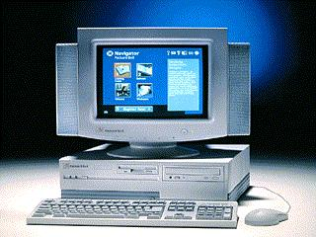
Sus partes son:
Monitor
Cpu

Mouse
TecladoMonitor

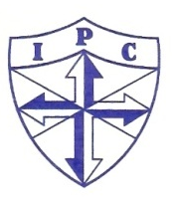

Historia Breve.- El hombre ante la necesidad de crear una maquina que haga las tareas repetitivas y arduas, crearon diferentes equipos como pascal con su calculadora que funcionaba con engranajes. Se dice que la primera herramienta fue el Ábaco, pero nosotros tuvimos el Quipu. En el Censo de los Estados Unidos comenzó la revolución de las maquinas crearon la primera maquina que funcionaba con tarjetas perforadas, luego se crearon maquinas que tenían el tamaño de un cuarto grande que para hacer cualquier calculo matemático se necesitaba un grupo de ingenieros para hacer los cambios respectivos luego aparecen los nuevos avances y las computadoras comienzan a evolucionar hablando de ellas como la primera generación ,segunda,tercera,cuarta, quinta generación es donde estamos ahora.
Cuando se habla de 286,486,586,pentium I,pentium II , pentium III , Pentium IV, dual core, core duo triple core se refiere a la evolución del microprocesador,

Clasificación.- Las computadoras se clasifican en:

Macro Computadoras.- Son grandes maquinas con un poder de almacenamiento y una gran velocidad de procesos las utiliza los bancos principales o Gobiernos

Mini Computadoras.- Son maquinas medianas los utiliza los anexos o agencias bancarias

Micro Computadoras.- Son también las llamadas personales los utiliza los colegios institutos e universidades.

Nano Computadoras.- Son aquellas que las utilizamos en nuestros momentos de ocio los llamados nintendos.
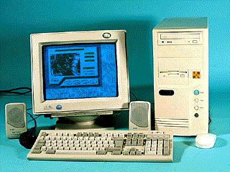
Tipos o modelos de case.- Se dice que el computador tiene diferentes formas y estas son:

Tower.- Tiene la forma alargada de una torre un rectángulo grande.

Mini Tower .- Es la forma mas común de encontrar es una torre mediana.

Sobremesa.- El case esta echado y monitor casi siempre se encuentra
Encima de el.

Algunos Nombres Conocidos son:
Hardware.- (Duro) Es la parte Física de la maquina Ejm. Monitor, Teclado, Mouse.

Software.- (Blando) Es la parte lógica de la maquina Ejm Los Programas.

Dispositivos

También llamados (periféricos).-Son herramientas que permiten la comunicación entre el Hombre y la Maquina, Maquina y Maquina, Maquina Hombre.

Esquema de cómo viaja la información

Dispositivo de Entrada Dispositivo de E/S Dispositivo de Salida

Monitor
Impresora
Parlantes

Cpu
Mouse
Teclado
Scanner
Lápiz Óptico
El Hombre
El Hombre

Ingresa Se Procesa Y Sale

Dispositivos de entrada.- Son herramientas que permiten la comunicación entre el Hombre y la Maquina Ejm. Teclado, Mouse, Scanner.

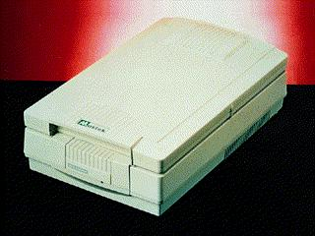
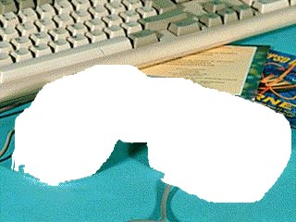
Teclado

Scanner
Mouse

Dispositivos de E/S.- Son herramientas que permiten la comunicación entre Maquina y Maquina Ejm . Cpu.
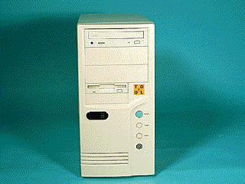

Cpu

Dispositivos de Salida.- Son herramientas que permiten la comunicación entre Maquina y el Hombre Ejm . Monitor,Impresora,Parlantes.

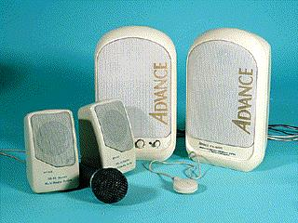
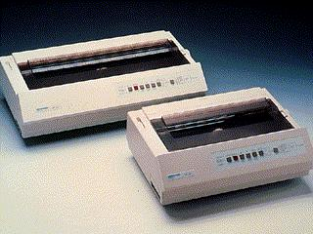
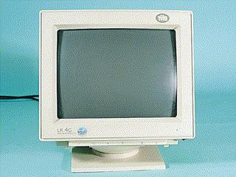

Monitor Impresoras Parlantes y Audífonos
Unidades de Almacenamiento
Hay diferentes y variados aquí conoceremos los más utilizados en nuestro medio.

Discos duros.- Son dispositivos de gran capacidad de almacenamiento de información, hay fijos y móviles. Su capacidad de almacenamiento son de 3,2 GB ,10 GB , 250 GB, 360 GB. Los fijos están Dentro del Cpu. Y se le conocen como Unidad C
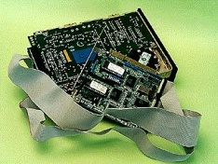
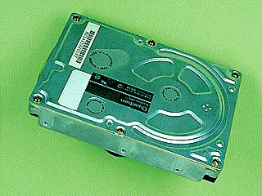
Discos
Duros

Disquetes.- Son dispositivos de almacenamiento de menor información, se les conocen como Unidad A o B (Disquetera)

Por su tamaño.- Antiguamente utilizamos los disco de 5 ¼,, pero los tiempos cambian y ahora usamos los discos 3 ½.

Por su capacidad.- Se utilizaban los de 750 Kb, luego aparecieron en el mercado diferentes capacidades ,siendo las mas conocidas de 1.0 Mb y 1.44 Mb.
Los mas usados son los 3 ½ de 1.44 Mb
Disquetera.- Sirve para leer y escribir en el disquete
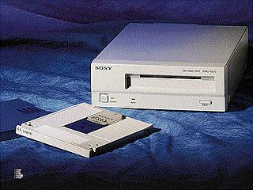

Disquete.- sirve para almacenar información

.

Un Byte es un carácter. Un carácter es una letra, un símbolo a,2,% etc.- La unidad lógica es el Bit
Un MegaBytes es un millón de caracteres aproxim.
Un GigaBytes es Mil millones de caracteres aproxim.
Luego se hablara de TeraBytes.

Cd.- Almacena aproximadamente 640 Mb a 700 Mb o 80 minutos hay diversos y variados como
Cd/r solo lectura ,Cd/rw Lectura y Escritura entre otros.
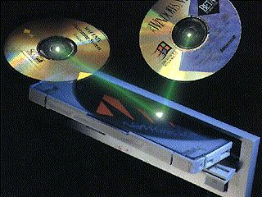
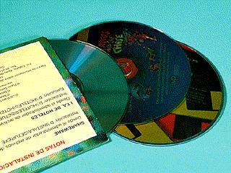

Se utiliza el DVD o quemador para grabar en Cd R/W
Se utiliza la lectora para leer los cd

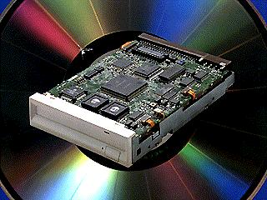
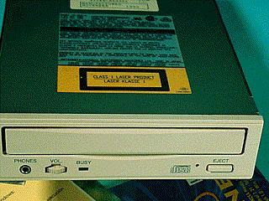

DVD
Lectora

Se les reconoce por que en uno saldrá un icono de un Cd y en el Otro DVD Unidad D,E,F

Unidad Zip.- Era la favorita de los diseñadores gráficos, ya que sus diseños son de 60 a 80 MB. haciéndose muy tedioso utilizar varios disquete. esta unidad utiliza 100Mb para almacenamiento pero requiere de un lector especial los mas usados son el Iomega

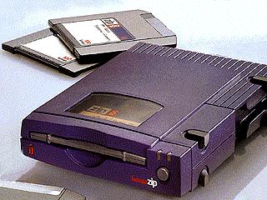
Discos de 100Mb
Unidad Zip escribe y lee los discos de 100 Mb

Cintas Backup.- Utiliza una cinta similar al casset pero mas grande almacena de 100 mb a más, utiliza para ello un lector especial esto lo podemos encontrar en centro de informática de Essalud entre otras entidades.
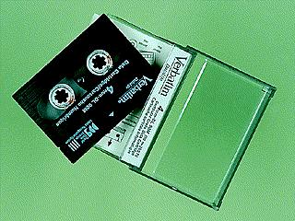
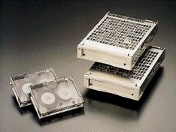
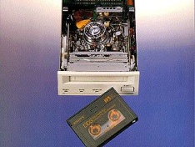

Memorias.- se dice que también almacena información, pero lo cierto es que solo lo hace cuando la maquina esta prendida, luego de apagarla esta información se borrar.
Hay memorias que almacenan de 1Mb hasta 256 Mb y otras en 4Gb a más.

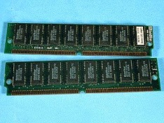
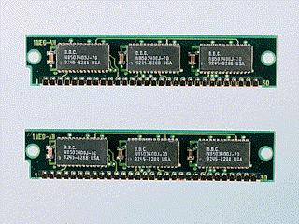

Sistema Operativo.- Es un programa que permite que la maquina reciba ordenes entre los mas usados se encuentran el Windows 95 ,98 ,2000 , Milleniun , NT , 2000 , XP así como el Os2 , Lp1, AS 4000, Right 600, y el famoso Linux.

Dependiendo del Hardware de la maquina uno podrá instalar el sistema operativo deseado
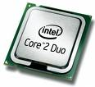
Por ejm. Si tu tienes una maquina Pentium I y quisieras instalarle el sistema operativo Xp no vas a poder ya que para instalar el sistema operativo Xp necesitas un requerimiento mínimo en cuanto Hardware tendrías que actualizar tu maquina.
Requerimiento Mínimo se refiere a que tu maquina tiene que tener por ejm
1.5 Gb de espacio libre
64 Mb de Ram Mínimo pero para su mejor funcionamiento
es recomendable de 256 o más y así otros Elementos.

Actualmente hablamos de Core Duo este en realidad no es una maquina sino un Microprocesador de Doble Nucleo el cual ayudado con la memoria Ram y tu disco de almacenamiento hacen que tu maquina realice operaciones o aplicaciones con mayor rapidez antiguamente se utilizaban microprocesadores como el Pentium I, II,III,IV,D Dual Core, después se hablara de Triple core
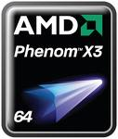
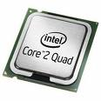

SISTEMA OPERATIVO – WINDOWS XP

Es un sistema multitareas ,utiliza para ello aplicaciones con ayuda de ventanas interactivas.

PARTE I : MANEJO BASICO
- Conocimientos Básicos.
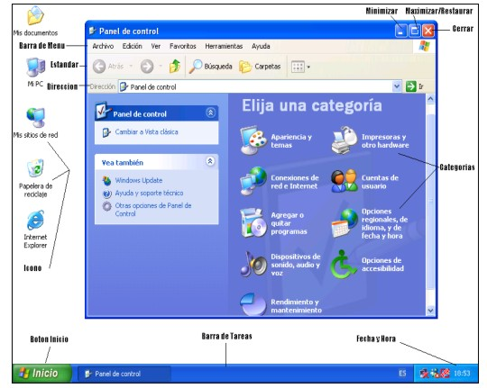

La Flecha que aparece en pantalla se llama Puntero , utilizando el Mouse podemos dirigir el puntero al Botón Inicio luego Click con el botón izquierdo del Mouse utilice el dedo índice derecho.Nos mostrara:
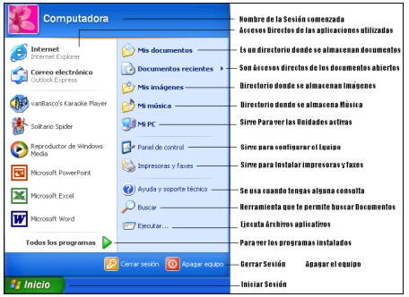

La Flecha que aparece en pantalla se llama Puntero , utilizando el Mouse podemos dirigir el puntero al Botón Inicio luego Click con el botón izquierdo del Mouse utilice el dedo índice derecho.Nos mostrara:

Los iconos también llamados accesos directos son los que se encuentran en la parte superior y podemos notar los siguientes:

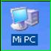
Se utiliza para ver las unidades con que trabaja tu equipo así como también ver los archivos y carpetas que tiene tu disco duro aquí podrás copiar, mover, eliminar, pegar tus archivos y carpetas de una unidad a otra.

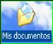
Se utiliza para ir a una carpeta del Windows que por defecto todo lo que grabes se hará en este carpeta, cuando tu hagas doble click en este icono te llevara directamente a este lugar llamado mis documentos y te mostrara los documentos que se han y grabado en este lugar.


Este símbolo es muy conocido por los Cibernautas, ya que es acá, la puerta para ingresar a Internet y poder navegar chatear o ver su correo electrónico, pero recuerda que si el equipo que estés usando no esta conectado a una línea telefónica no tienes la clave de acceso es por demás que actives esta aplicación al menos claro si estas en una cabina de Internet o si tienes permiso o acceso.

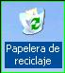
Esta es un carpeta muy especial ya que todo lo que borras o eliminas del disco duro se almacenara en esta carpeta llamada Papelera de reciclaje si por casualidad alguien borró tus archivos es aquí donde debes buscar haciendo doble click te llevara a este lugar donde posiblemente encuentres tus archivos borrados y los podrás recuperar.

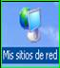
Cuando estamos conectados a través de unos cables con otras maquinas decimos que estamos en redes que podemos comunicarnos con otra maquina sin estar en Internet se llama redes locales tu podrás entrar en cualquier otra maquina que este en red y podrás copiar (piratear) información. Claro, esto es siempre y cuando tengas los permisos necesarios para poderlo hacer.
Ahora echaremos un vistazo a lo que llamamos ventanas
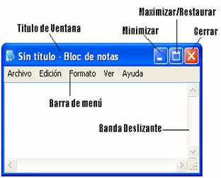
Para Mover la ventana Tenemos que posicionar el Puntero en el titulo de la ventana (Zona Azul) luegoClick sin soltar arrastra el Mouse y notaras que la ventana se mueve conforme arrastras el Mouse
Para cambiar de tamaño a las ventanas posicione el puntero en una de los lados de la ventana observe que cambie de forma de dos flechas en sentido contrario luego Click sin soltar y arrastre el Mouse

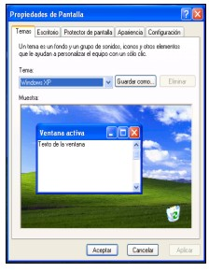
Configuración del escritorio
Uso del menú contextual usando el botón derecho del Mouse.
Temas de Escritorio
1.- Posición del puntero del Mouse en el escritorio
2.- Presionar el botón derecho del Mouse (aparecerá un menú emergente)
3.- Seleccionar Propiedades (botón izquierdo del Mouse)
4.- Seleccionar Temas
5.- Elegir el Tema de su agrado
6.- Aplicar
7.- Aceptar
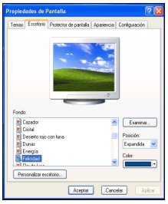
Papel Tapiz (fondo del escritorio).
1.- Posición del puntero del Mouse en el escritorio
2.- Presionar el botón derecho del Mouse (aparecerá un menú emergente)
3.- Seleccionar Propiedades (botón izquierdo del Mouse)
4.- Seleccionar escritorio
5.- Elegir el fondo de su agrado
6.- Aplicar
7.- Aceptar
También puede elegir su propio papel tapiz seleccionando Examinar e indicarle la ruta donde este ubicado el archivo
En Posición elija Estirar para que el dibuje se expanda en toda la pantalla
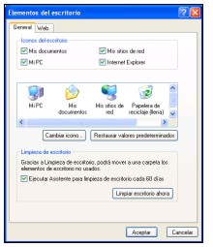
Personalizar Escritorio
Es una herramienta eficaz para poder ver los iconos del escritorio es aquí donde se deben activar.
También puedes cambiar el icono ( el dibujo predeterminado de Windows.
Limpiar Escritorio ahora sirve para limpiar de tu escritorio Accesos que no utilices
Para que la configuración sea aceptada recuerda :
- Click en Aceptar
- Click en Aplicar
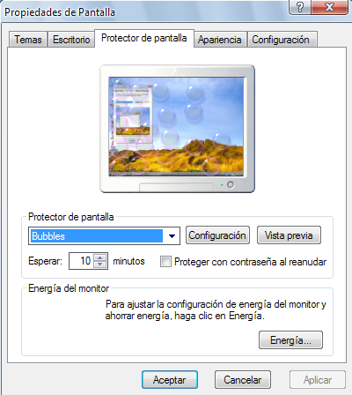

Protector de pantalla con Contraseña
1.-Posición del puntero del Mouse en el escritorio
2.-Presionar el botón derecho del Mouse (aparecerá un menú emergente)
3.-Seleccionar Propiedades (botón izquierdo del Mouse)
4.- Seleccionar protector de pantalla
5.- Elegir el protector de su agrado
6.- Seleccionar Vista previa
7.- Activar proteger con contraseña al reanudar
8- Seleccionar el tiempo de espera
9.- Aplicar
10.- Aceptar
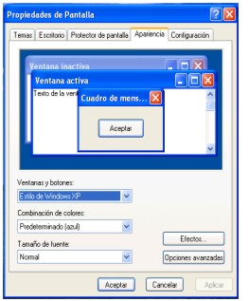
Recuerda que cuando se reanuda la sesión la maquina te pedirá que ingreses una contraseña recuérdala para poder tener control del equipo.

Apariencia

1.-Posición del puntero del Mouse en el escritorio
2.-Presionar el botón derecho del Mouse (aparecerá un menú emergente)
3.-Seleccionar Propiedades (botón izquierdo del Mouse)
4.- Seleccionar Apariencia
5.- Elegir ventanas y colores de su agrado
6.- Aplicar
7.- Aceptar
De preferencia dejar como está la configuración

Configuración

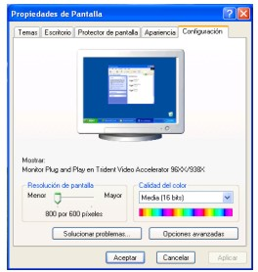
1.-Posición del puntero del Mouse en el escritorio
2.-Presionar el botón derecho del Mouse (aparecerá un menú emergente)
3.-Seleccionar Propiedades (botón izquierdo del Mouse)
4.- Seleccionar Configuración
Nos mostrara la configuración de tu pantalla
La resolución y calidad de color
No modificar nada ya que si lo hicieras podrías dañar seriamente el buen funcionamiento del equipo

Accesorios Básicos
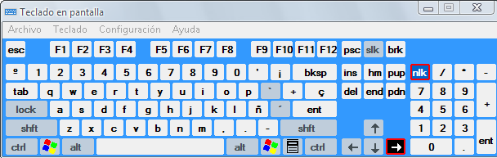
Hacer Click en Inicio Click en todos los Programas Click en Accesorios
- Aquí encontraremos Diferentes Accesos como:
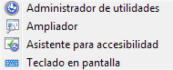
Accesibilidad.- Utilidades, teclado en pantalla.

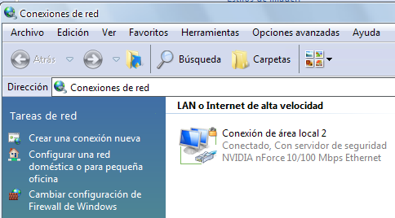

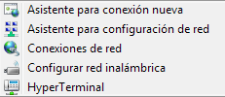
Comunicaciones .- Para Internet.

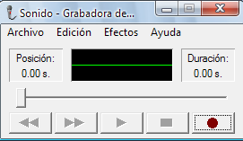
Entretenimiento .- Sonidos, Multimedia.
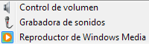

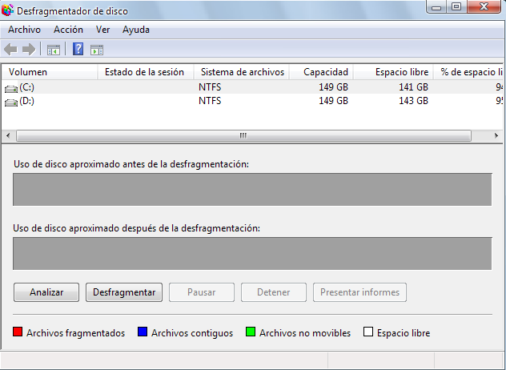
Herramientas del Sistema.- Mantenimiento
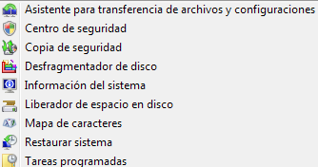

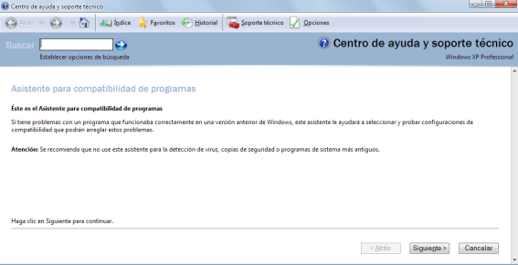
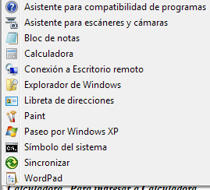
Asistente para compatibilidad.- permite configurar el equipo para que funcionen programas de versiones anteriores antiguos.

Asistente para Escaneres y Camaras .- Permite configurar la instalación de dispositivos scanner y cámaras.

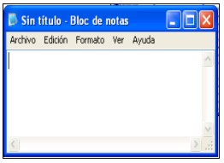
Block de Notas.- Es un pequeño procesador de textos que sirve para hacer anotaciones simples Para ingresar a Block de Notas
1.- Click en el Botón Inicio
2.- Seleccionar Todos los programas
3.- Seleccionar Accesorios
4.- Click en Block de Notas

Calculadora.-Para ingresar a Calculadora
1.- Click en el Botón Inicio
2.- Seleccionar Todos los Programas
3.- Seleccionar Accesorios
4.- Click en Calculadora
Recuerde seleccionar con el Mouse los números y para los resultados el símbolo =
el * Asterisco es el símbolo de multiplicación y el símbolo de división es el Slahs / . Tiene dos modos de usarse en modo :
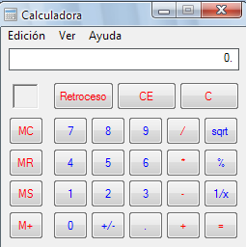
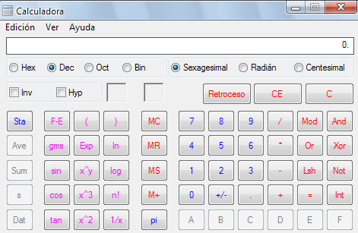
Estándar Científica

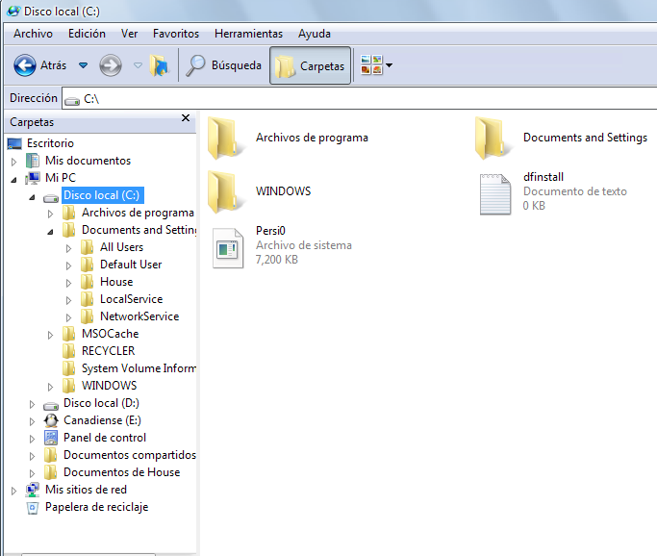
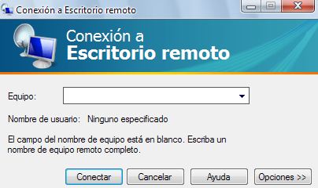
Conexión a escritorio remoto.- Puede usar su equipo para conectarse a otros equipos o tener acceso a archivos.

Explorador de Windows.- Muestra las carpetas y archivos de su equipo.

Libreta de Direcciones.- Aquí podrá almacenar información de
amigos o nombres de empresas se utiliza en Internet.
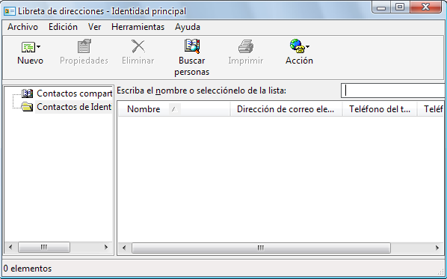
Paint.-Pequeño Diseñador grafico sive para crear dibujos hacer retoques fotograficos.
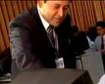
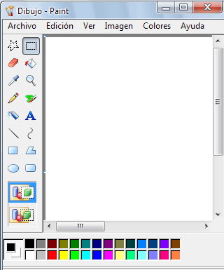
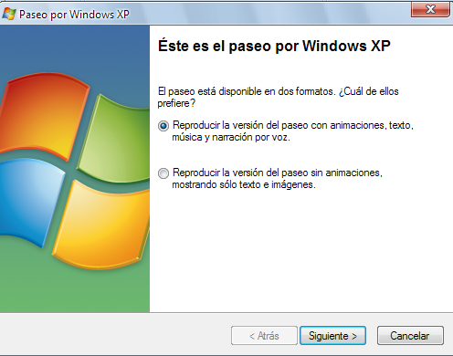
Paseo por Windows XP.- Es una referencia de lo que puede hacer el nuevo sistema operativo.

Símbolo del sistema.- Es la forma de poner al modo Ms dos .
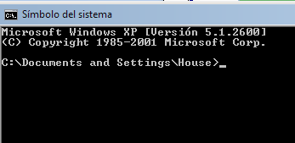
Algunos Comandos del Dos

Time.- Ver la hora del sistema.
Date.- Ver la Fecha del sistema.
Cls.- limpiar pantalla.
Dir.- ver el directorio.

Sincronizar.- Actualiza tus archivos.

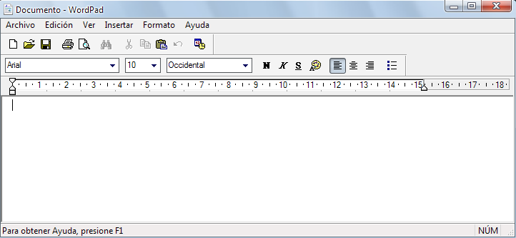
Wordpad.- Procesador de Texto con mas herramientas que el block de notas.

Windows Moví Maker.- Sirve para organizar tus fotos e imágenes que podrás enviarlas por Internet o crear efectos de video.
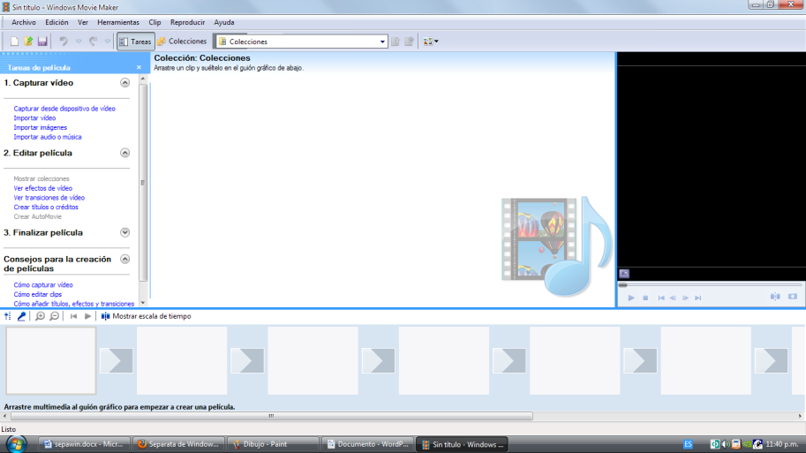

Configuraciones básicas
El panel de control.- Es aquí donde Ud. podrá configurar su equipo se recomienda pre
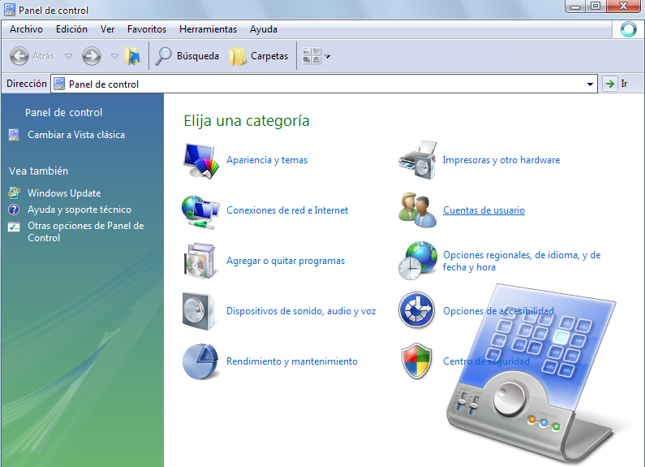
caución ya que una mala configuración podría dañar el buen funcionamiento del mismo.

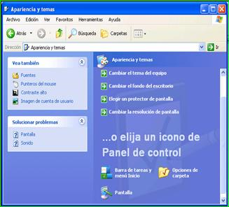
Apariencia y Temas.- En esta categoría se puede elegir en
- Cambiar el tema del escritorio

- Cambiar el fondo del escritorio

- Elegir un protector de pantalla

- Cambiar la resolución de la pantalla

Las cuales ya las hemos vistos al principio de la separata
en propiedades del escritorio.

Ver También

Fuentes.- Ver las fuentes instaladas.

Puntero del Mouse.- Cambia la forma del Puntero.
Contraste Alto.- Activar mas contrasté.

Imagen de Cuenta de Usuario.- Podrás cambiar el dibujo

de la flor por otro dibujo que tiene el sistema.

Se recomienda que solo técnicos o personas que tienen un grado de conocimiento de sistemas utilicen estas opciones.
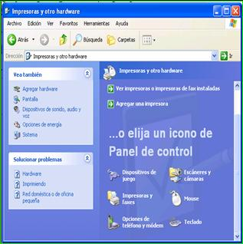
Impresoras y Otro Hardware.- Permite la instalación de Hardware nuevo a si como la configuración del mismo.

Ver Impresoras

Agregar una Impresora

Con solo conectar al Cpu y encender el equipo que deseas utilizar la maquina lo auto detecta e instala y esta listo para utilizarlo con excepción de algunas marcas o modelos no
compatibles.

Ver También

- Agregar Hardware.
- Pantalla.
- Dispositivos de Sonido ,audio ,voz.
- Opciones de energía.
- Sistema.
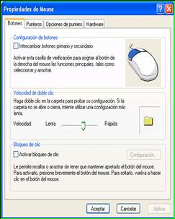
Configuración del Mouse

1.- Click en el botón inicio.
2.- Seleccionar Panel de control
3.- Impresora y otro Hardware
4.- Un Click en Mouse

Botones

Aquí puedes seleccionar Diestro si utilizas la mano derecha, el botón izquierdo del Mouse será el activo o Zurdo depende de la persona que utilice el Mouse por defecto esta activo Diestro

Velocidad Al hacer Doble Click

Aquí podrás practicar tu habilidad del doble Click, Posiciona

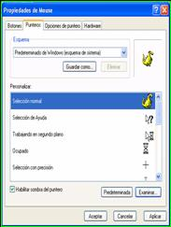
el puntero en la carpeta amarilla que ves al frente y luego con

tu dedo índice presiona dos veces rápidamente el botón

izquierdo del Mouse, si no se abre tendrás que disminuir

la velocidad. en donde dice Lenta Rápida hay un pequeño

botón, Posiciona el puntero en el botón, Click sin soltar y

arrastra, lleva el botón a donde dice lenta y practica el

doble Click, y Ahora aumenta la velocidad como se muestra

en la figura y has doble Click.

Cambiar el puntero del Mouse

1.-Click en Botón Inicio.
2.- Seleccionar Panel de control
3.- Impresora y otro Hardware
4.- Un Click en Mouse
4.- Click en Punteros Selección Normal
5.- Click en Examinar
6.- En Donde dice Buscar seleccione la flecha para indicarle
la ruta a seguir Windows –Cursor -- Cursores
7.- Elija el puntero de su agrado
8.- Click en Abrir
9.- Click en Aplicar Ahora regresa a su estado normal
Combinación Ninguna Click Aplicar Click en Aceptar
Conexiones de red e Internet.- Sirve para configurar su equipo con otros equipos Intranet y así mismo conectarse con Internet
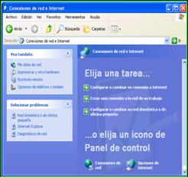
Cuentas de Usuario.- Es el nombre que se le da a la sesión que comienzas por ejemplo computadora tu puedes crear tu nombre de usuario y crear tu propia sesión o modificarla.
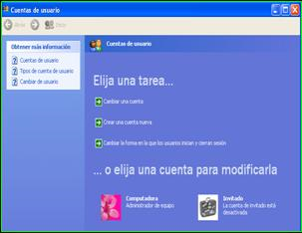

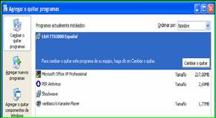
Agregar o Quitar Programas.- Nos permite desinstalar programas que ya no estemos utilizando o también podemos agregar algún programa nuevo que desee usar.

Dispositivo de Sonido, Audio y Voz.- Te permite configurar la salida de los dispositivos Volumen de parlantes y micrófono.
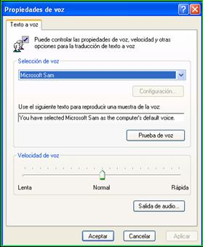
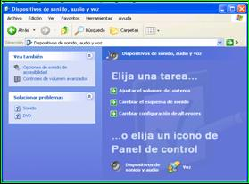

Seleccione Voz

Esta herramienta le permitirá escuchar lo que escribe

En donde dice Use el siguiente texto para reproducir una muestra de voz Haga Click en Prueba de Voz

Ahora borre este texto de ingles y escriba su nombre completo. Haga Click en Prueba de Voz
Recuerda que debes tener audífonos o parlantes para poder escuchar el sonido.
Opciones de Accesibilidad.- Esta herramienta es muy útil para las personas que tuvieran algún problema con algun dispositivo, podrá configurar la maquina de acuerdo a sus preferencias.
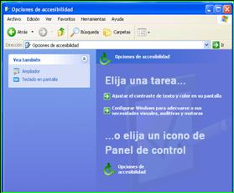
Ver También
- Ampliador
- Teclado en pantalla
Seleccione teclado en pantalla y utilice el Mouse para poder escribir.

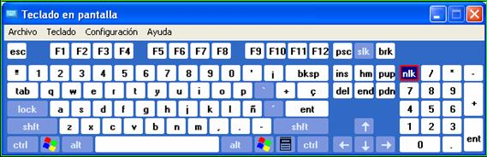
Recuerda que tu no lo necesitas usa tus deditos para digitar.

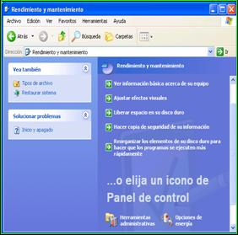
Rendimiento y mantenimiento.- Herramienta que permitirá el buen funcionamiento del equipo.
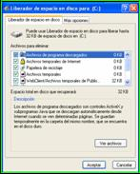
Seleccione Liberar espacio en el disco duro.- va eliminar archivos de Internet y temporales que lo único que hacen es ocupar espacio. Click en aceptar y automáticamente la maquina buscar y eliminara los archivos no necesarios ,que ocupan espacio Recuerda activar todas las opciones Click en los cuadraditos

Cuando su equipo a sufrido un error gravísimo una mala instalación o mal manejo o a borrado
información vital del sistema .
la herramienta a usar es:
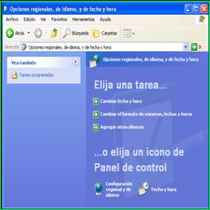
Restaurar Sistema una mala instalacion o mal manejo o a borrado informacion Aquí habrá un asistente que paso a paso le guiara para que UD pueda arreglar el problema fácilmente tiene unos menús sencillos donde solo tendrá que seleccionar siguiente y automáticamente la maquina hará el resto.
Usar solo si el equipo lo requiere de lo contrario no Usarlo.
Opciones Regionales de Idioma y de Fecha y Hora.- Permite Configurar el equipo según el país donde se encuentra los valores monetarios y decimales y prosupuesto

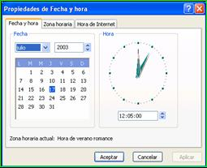
Cambiar Fecha y Hora.- Recordemos la ruta a tomar

1.- Click en el botón inicio.
2.- Seleccionar Panel de control
3.- Click opciones regionales
4.- Click en fecha y hora

Para configurar la:

Fecha
Mes.-Click en la flechita que se encuentra al lado del mes y aparecerán todos los meses del año.
Año.-Click en la flechita de arriba que se encuentra Al lado del año para aumentar años o
Click en la flechita de abajo para disminuirlos
Día.- Click en el día deseado.
Hora Tenemos dos relojes uno análogo y el otro digital en donde podemos cambiar la Hora (HH:MM:SS)
Click en el numero que marca la hora aparecerá un rectángulo parpadeante, señal para que tu hagas Click en las flechitas que se encuentran al lado derecho, el de arriba es para aumentar la Hora y la de abajo para disminuirla, para los Minutos de igual modo se procede una vez configurado. Click en Aplicar y Click en Aceptar

Cambiar el formato de fecha números y hora o Configuración Regional
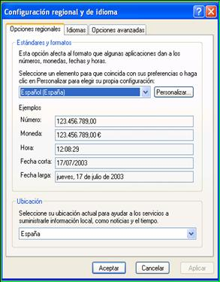
1.- Click en el Botón inicio.
2.- Seleccionar Panel de control
3.- Click en Opciones Regionales
4..- Click en Cambiar el formato o configuración regional

En donde aparece el nombre del país debe decir Español
si no se mostrara elegir

5..- Elija Español Perú

6.- En donde dice Ubicación elegir e país donde se encuentra

7.- Seleccione Perú ….. Luego
6.- Click en Aplicar
7.- Click en aceptar

Recuerda que Numero, Moneda, Hora Y Fecha se podrán
Configurar a tu gusto.

Configurar el teclado en idioma Español – Ingles.-
Recuerda tu teclado es en Español si tiene la letra Ñ
de lo contrario es en Ingles.

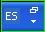
Para configurarlo fácilmente haz Click en
Luego en la flechita que es opciones elegir
configuración te mostrar esta figura
Donde tu podrás configurar el idioma que desees.
Configurar impresora.- Si tu impresora no es compatible tendrás que utilizar los discos o CD de instalación recuerda que estos vienen con la impresora.
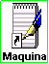
Accesos en el escritorio utilizando Write
1.- Posición del puntero del Mouse en el escritorio
2.- Presionar el botón derecho del Mouse (aparecerá un menú emergente)
3.- Seleccionar nuevo
4.- Seleccionar Acceso directo
5.- Ingrese nombre de la aplicación Write
6.- Siguiente
7.- Ingresar un nombre para el acceso ( Maquina ) o dejarlo como esta
8.- Aceptar Cierre las ventanas y note que hay un nuevo icono en el escritorio.
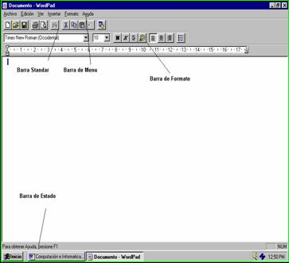
PARTE II : HERRAMIENTAS
4. Accesorios Complementarios
El mini procesador de textos WordPad
1.- Click en el botón inicio
2. - Seleccionar Todos los programas
3.- Seleccionar Accesorios
4.- Clikc en wordpad

Caracteres Especiales.
Alt – 160 --------------- á
Alt – 130 --------------- é
Alt – 161 --------------- í
Alt – 162 --------------- ó
Alt – 163 --------------- ú
Alt – 164 --------------- ñ
Alt – 165 --------------- Ñ
Alt – 168 --------------- ¿
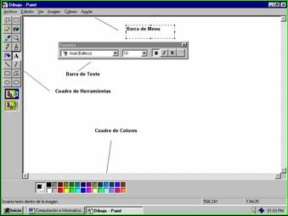
Alt – 173 --------------- ¡
Alt – 64 --------------- @
Alt – 92 --------------- \
La herramienta de dibujo Paint

1.- Click en el botón inicio
2.- Seleccionar Todos los programas
3.- Seleccionar Accesorios
4.- Click en Paint

Aquí es donde aprenderás a dibujar,
el uso del Mouse y el cuadro de
herramientas te ayudaran bastante.

5. Herramientas del sistema
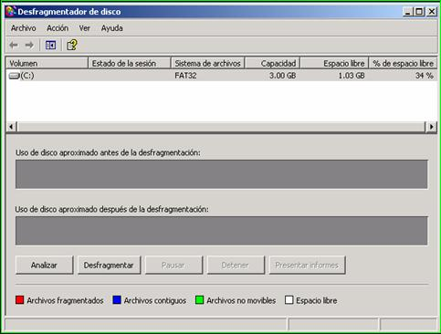
El Desfragmentador de Disco.- sirve para liberar espacio en el disco duro.
1.- Click en el botón inicio
2.- Seleccionar Todos los programas
3.- Seleccionar Accesorios
4.- Herramientas de Sistema
5.- Click En desfragmentador
6.- Click en Analizar
7.- Click en Fragmentar si es que lo necesita
Comenzara a desfragmentar el disco duro Tendrás que esperar un buen tiempo dependiendo de la capacidad del disco duro recuerda solo utilizarlo cuando tu disco duro ya tenga mucha información y requiera de espacio en tu disco duro.

Mi PC
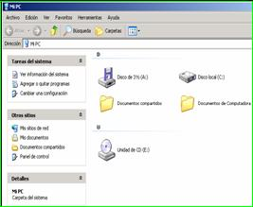
Tenemos que estar en la ventana principal del Windows
Luego presionar doble Click en Mi PC

Mostrara las unidades con que cuenta así Como los directorios y archivos que Contenga la maquina Aquí podemos observar que contiene
Unidad A Disquetera
Unidad C Disco Duro
Unidad D Disco Duro
Unidad E Lectora de CD.

A veces Cuando el disco duro es muy grande
los particionan apareciendo como unidades
las partes del disco duro.

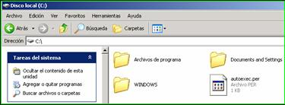
Para ver la capacidad de cada unidad
1.- Click en la unidad debe estar de color azul
2.- Click en Archivo
3.- Click en propiedades

Para ver el contenido de la unidad C solo tendremos que
hacer doble Click en ella y nos mostrara los archivos y
carpetas (Son de color Amarillo) .

Carpetas o Directorios.- Son zonas reservadas (lógicas) que sirven para almacenar información.
El sistema operativo generalmente trabaja con Archivos de programa, Windows y Mis documentos, si alguna de ellas se borrara podría afectar el buen funcionamiento del equipo
Como Crear Carpetas o directorios.
1.- Doble Click en la Unidad C u otra unidad
2.- Click en Archivo
3.- Seleccionar Nuevo
4.- Click en Carpeta aparecerá de color amarilla la carpeta creada lo único que tienes que hacer es ponerle un nombre a esta carpeta y presionar Enter o un Click fuera de ella.
Ahora practiquemos la creación de carpetas recuerda que debes primero crear la carpeta ofimática luego entrar en esta carpeta y recién crear las tres carpetas restantes y así sucesivamente.
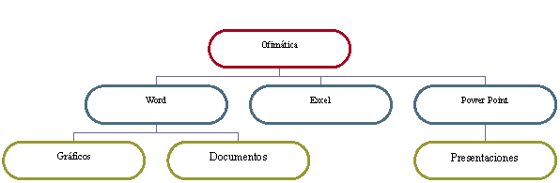
6. Administración de archivos
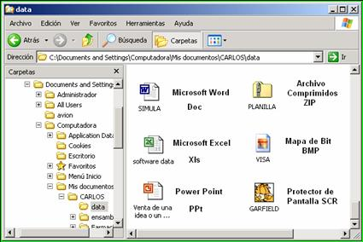
El explorador de Windows
Ver el contenido del explorador

1.- Click con el botón derecho del Mouse
en el botón inicio
2.- Explorar
Mostrara las diferentes carpetas y archivos
que contengan las unidades

Modos de visualización

· Vistas
· Detalles
· Iconos grandes
· Iconos pequeños

Reconocimientos de Archivos de Excel, Word, Power Point, Bmp, Scr, Zip, Mp3,Jpg,Avi ,Mpg,html,Flash

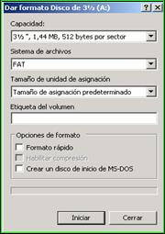
PARTE III : MANEJO AVANZADO
7. Opciones de disco
Formatear una Unidad
1.-Ingresar a la unidad a Formatear
2.- Doble Click en Mi Pc
3.- Seleccionar la unidad A Formatear
4.- Seleccionar Archivo
5.- Seleccionar formatear(Formato Rapido)
6.- Iniciar
7.- Cerrar

Administración avanzada de archivos
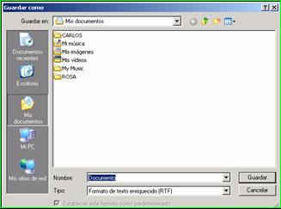
Como guardar un documento en su disquete

1.- Para ello entramos al wordpad
2.- Escribir el concepto de computación
3.- seleccionar Archivo
4.- Seleccionar Guardar Como
5.- En donde dice Guardar en Seleccionamos disco 3 ½ A:
6.- En donde dice Nombre ingresamos un nombre
7.- Click en Guardar
EL archivo creado ha sido guardado en su disquete

Como abrir un documento en su disquete

1.- Doble Click en Mi PC
2.- Doble click en disco 3 ½ A
3.- Doble clik en el archivo que desea abrir
Como copiar un archivo del disquete a la unidad C:
Recuerde que puede hacerlo estando en mi PC o en el explorador de Windows
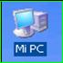
Doble click en mi PC
Doble click en Disco 3/1 A

1.- Click en el Archivo que deseo copiar (se resaltar de un color azul)
2.- Click en el botón para copiar (Se encuentra en la barra Estándar)
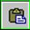
3.- Cerramos la ventana y doble click en la unidad C
4.- Click en el Botón de Pegar (Se encuentra en la barra Estándar)
Recuerda el disquete ya no es muy usado ahora usamos memorias USB
Como Mover un archivo del disquete a la unidad C:
Recuerde que puede hacerlo estando en mi PC o en el explorador de Windows
Doble click en mi PC
Doble click en Disco 3/1 A
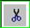
1.- Click en el Archivo que deseo Mover (se resaltara de un color azul)
2.- Click en el botón para Mover (Se encuentra en la barra Estándar)
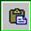
3.- Cerramos la ventana y doble Click en la unidad C
4.- Click en el Botón de Pegar (Se encuentra en la barra Estándar)
Como Renombrar un archivo
1.- Seleccione el archivo a renombrar debe estar de color azul
2.- Click en las letras del archivo a renombrar podrá apreciar que el cursor aparece borre el nombre del archivo
3.- Ingresar el nuevo nombre
4.- Presione Enter o Click fuera del nombre.
Como Borrar un archivo
1.- Click en el Archivo que desea Borrar (se resaltara de un color azul)
2.- Presione la tecla supr. Aparecerá un mensaje de confirmación.
3.- Confirmar la eliminación
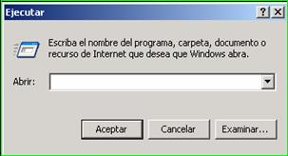
8. Opciones complementarias
Ejecutar aplicativos
1.- Click en el botón inicio
2.- Click en ejecutar
3.- Ingrese el nombre del archivo a ejecutar (calc.exe)
4.- Aceptar
Ahora practique con lo siguientes nombres de aplicaciones. Write Mspaint

Búsqueda de archivos
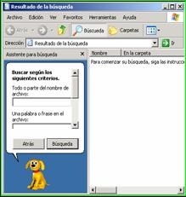
1.- Click en el botón inicio
2.- Click en buscar
3.- Click en todos los Archivos o Carpetas
4.- Ingresar el nombre del archivo a buscar (write.exe)
5.- Click en Búsqueda.
También podrás configurar el asistente de búsqueda que
por defecto es Rufus .
Click con el botón derecho del Mouse en Rufus Aparecerán tres opciones Click en la primera opción y
eliges tu asistente preferido siguiente y luego aceptar.

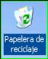
La Papelera de Reciclaje
1.- Doble Click en papelera de reciclaje
2.- Seleccionar el archivo que desea recuperar
3.- Seleccionar archivo
4.- Seleccionar restaurar
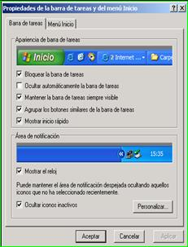
Para organizar los Iconos del Escritorio
1.- Posicione el Puntero en el escritorio
2.- Presione el botón derecho del Mouse
3.- Seleccione Organizar iconos Aparecerá Por
Nombre, Por Tipo , Por tamaño , Por Fecha,
organización Automática. Elija uno de ellos y
observe que sucede.
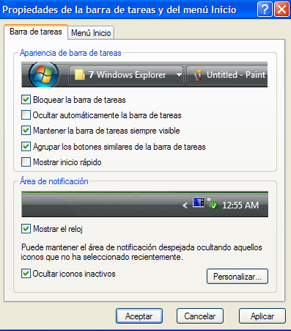
Como Ocultar el Reloj del Sistema
1.- Click en el Botón Inicio
2.- Click en panel de control
3.- Click en Apariencias y temas
4.- Click en Barra de Tareas
4.- Click en el cuadrado donde esta la aspita
tiene que estar en blanco Mostrar Reloj
5.- Click en Aplicar Click en Aceptar.
También lo puedes hacer de este modo Click
con el botón derecho del Mouse en la barra
de tareas Elija propiedades.
Apariencia del Escritorio
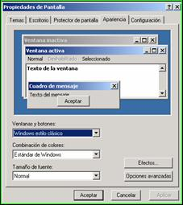
1.- Posicione el Puntero en el escritorio
2.- Presione el botón derecho del Mouse
3.- Click en Propiedades
4.- Click en Apariencia
5.- Click en Combinación elija la combinación que desee
6.- Click en Aplicar una vez que veas las diferentes combinaciones
7.- Click en Combinación Elegir Windows estilo clásico
8.- Aplicar
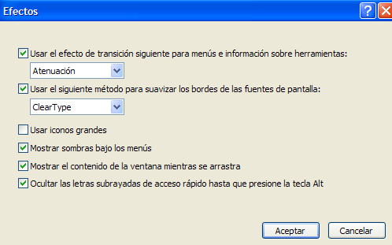
Efectos
1.- Click en Efectos Podrás atenuar o activar algún
efecto en especial.
2.- Click aceptar

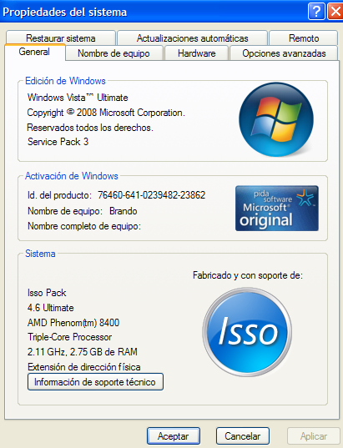
Propiedades del Sistema
Para conocer cuanta memoria Ram tiene la maquina que estas usando y ver que tipo de maquina es:
1.- Click en Mi PC se debe poner de color azul
2.- presiona el botón derecho apuntando a Mi PC
3.- Aparece un menú emergente elige propiedades y te mostrara esta ventana
Fíjate en donde dice PC y cuanto de memoria Ram tiene
el equipo que estas usando.
Propiedades de la barra de tareas
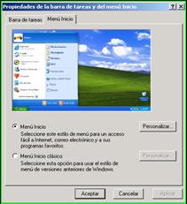
Para poner las barras similar como lo utilizabas en
Windows 95/98/millenium/2000/NT
1.- Click con el botón derecho en Inicio
2.- Click en propiedades
3.- selecciona menú inicio clásico
4.- Aplicar
5.- Aceptar.
Restaurar Sistema
Herramienta que te permitirá, poner, el estado de la máquina a un momento anterior ,cuando esta funcionaba correctamente.
- Click en inicio
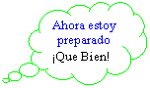
- Todos los programas
- Accesorios
- Herramientas de Sistema

- Restaurar Sistema

Presione la tecla F1

9.1. De impresión
9.2. De memoria
9.3. De espacio en el disco
9.4. Conflictos con el Hardware
9.5. Inicio de Windows de diversas maneras.
9.6. Examen general
Profesor: Vizarreta Diaz Carlos.

